Дисциплина «Технология металлов и конструкционные материалы»
17.03.2020
Группа СЭГГ-218
Практическая работа № 6 «Микроанализ сплавов цветных металлов»
Практическая работа №6 Микроанализ цветных металлов и сплавов

1 Цели работы:
Ознакомиться с методикой проведения микроанализа цветных металлов и сплавов
2 Задание:
1 Изучить методы проведения микроанализа цветных металлов и сплавов
3. Оснащение работы:
1) инструкционные карты;
2) раздаточный материал, клей

4. Порядок проведения работы
В промышленности используют сплавы меди с цинком, оловом, алюминием, бериллием, кремнием, марганцем, никелем, свинцом.
Сплавы меди с цинком называются латунями, все другие медные сплавы – бронзами. Латуни, содержащие до 10% Сu, называют томпаком, свыше 10 до 20% - полутомпаком.
Латуни- сплав меди с цинком, содержащие до 45% Zn. По сравнению с чистой медью латуни прочнее и тверже. Кроме того, они жидкотекучи и устойчивее к коррозии. Также цинк, а значит и латунь дешевле меди. Кроме простой существуют специальные латуни, с добавками железа, марганца, никеля, олова, кремния и др. Содержание легирующих элементов в специальных латунях не превышает 7-9%. Некоторые специальные латуни по прочности не уступают среднеуглеродистым сталям.
По ГОСТу марки латуни обозначают буквой Л и цифрой, указывающей содержание меди в сплаве. Например, марка Л90 обозначает латунь, содержащую около 90% Сu.
Обозначение легирующих компонентов следующее: Ж- железо; Мц – марганец, Н- никель, О- олово, К – кремний, С – свинец. Количество легирующего компонента указывается цифрами. Например, ЛМцЖ55-3-1 обозначает марганцево-железную латунь, содержащую около 55% Сu и 3% Мn и 1% Fe (остальное цинк). Легирующие компоненты (кроме свинца) увеличивают прочность латуни, но уменьшают ее пластичность. Свинец улучшает антифрикционные свойства и обрабатываемость латуни.Механические свойства латуней зависят от их химического состава и структуры. Временное сопротивление разрыву для латуней различных марок
σ_{в} = 240—360 МПа, предел текучести σ_{т}= 70—110 МПа. Более высокими механическими свойствами обладают легированные (специальные) латуни (σ_{в} = 400— 700 МПа, σ_{т} =100—500 МПа).
.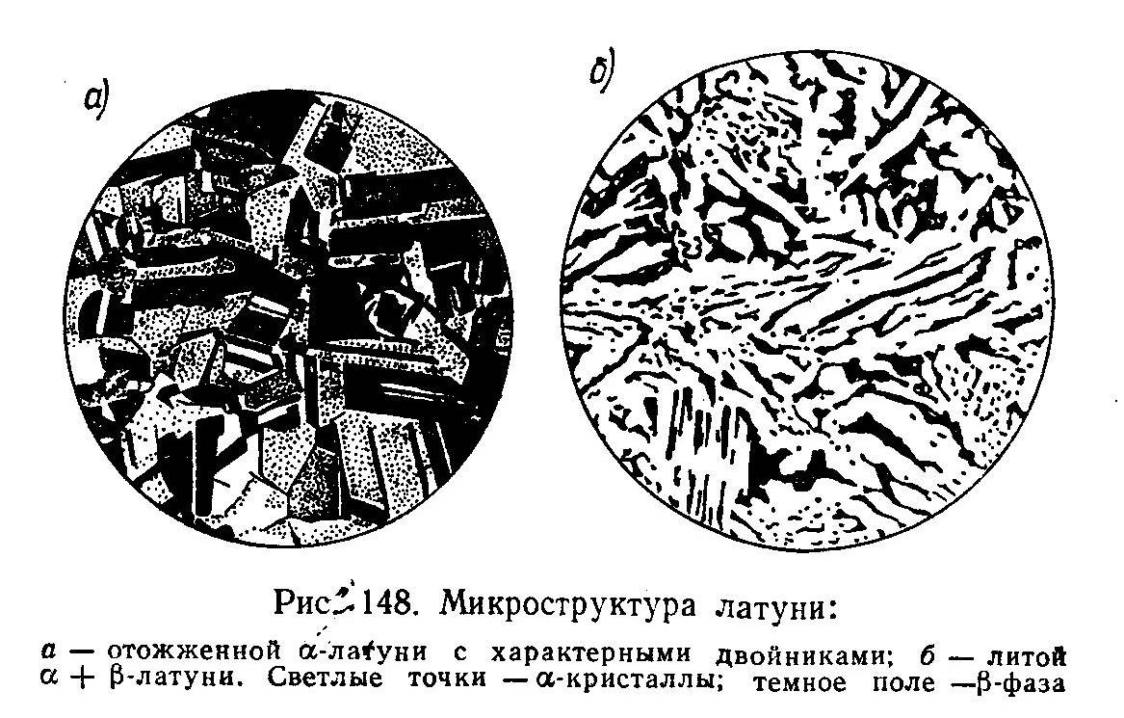
Важнейшими бронзами являются оловянистые, алюминиевые, кремнистые и никелевые. Олово обеспечивает повышенную прочность и твердость сплава, но резко снижает его пластичность. По ГОСТУ оловянистые бронзы маркируются буквами БрО и цифрой, показывающей содержание олова, а последующие буквы и цифры показывают наличие и количество в бронзе дополнительных элементов.
Например Бр.ОЦС6-6-3 обозначает оловянисто-цинковую- свинцовую бронзу, содержащую около 6 % олова,6 % цинка и 3 % свинца. Промышленность выпускает также специальные бронзы, в которых не содержится олово, но имеются добавки алюминия, кремния, марганца и др.

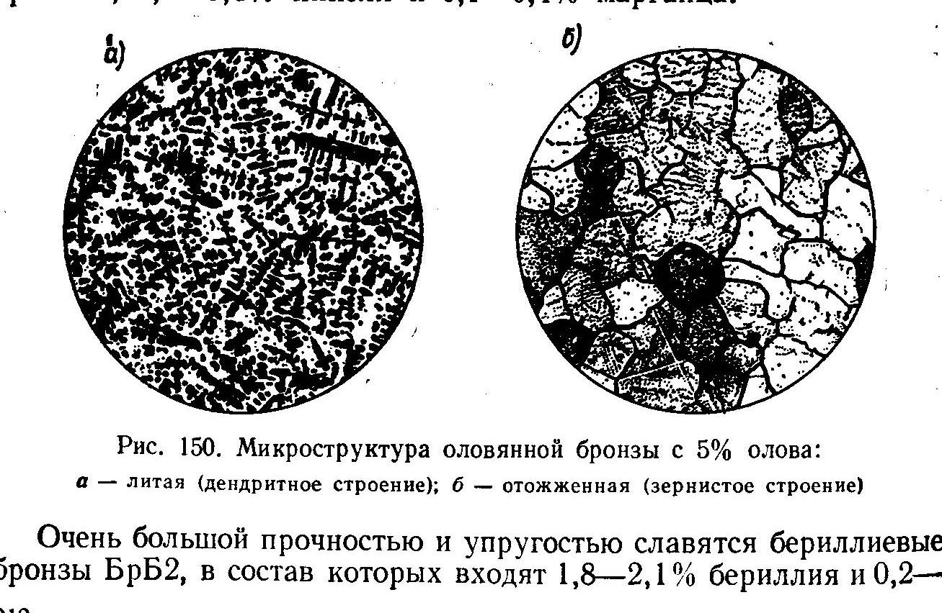
Алюминий выгодно отличается от других конструкционных цветных металлов малой плотностью, высокой пластичностью, теплопроводностью и коррозионной стойкостью в атмосферных условиях. Механические свойства алюминия зависят от его химической чистоты. Наличие в техническом алюминии железа и кремния снижает его пластичность, но повышает прочность. Из алюминия изготовляют теплообменники, сосуды, аппараты, трубопроводы. Максимально допустимая температура стенки аппаратов 150°С. Прочность алюминия невысока, поэтому аппараты, изготовленные из алюминия, не могут работать при высоких давлениях. Все большее применение находят алюминиевые сплавы, превосходящие алюминий и другие цветные металлы по многим свойствам, прежде всего по показателям прочности. Алюминиево-марганцовистый сплав марки АМц с содержанием 1,6% Марганца характеризуется временным сопротивлением разрыву до 200 МПа, а сплавы алюминия с магнием марки АМг с содержанием 6—7% марганца —до 320 МПа. Химический состав, технология плавки и последующая обработка могут обеспечить многие наперед заданные свойства алюминиевого сплава.
Алюминиевые сплавы очень чувствительны к изменению температуры. При повышении температуры временное сопротивление разрыву сильно падает, при отрицательных же температурах — возрастает. Особенно сильное снижение прочности сплавов наблюдается при температурах выше 200 °С, поэтому применяют их при температурах до 150 °С. Нижний предел температуры, при которой применяют алюминиевые сплавы, равен — 190 °С.

